Развитие творческого потенциала школьников на уроках истории.
Современная система образования ориентирована на формирование у учеников самостоятельного мышления. Целью обучения становится развитие не просто способностей, а поиск и умножение внутренних возможностей обучающихся, раскрытие потенциала личности. Одной из составляющих личностного потенциала является творческий потенциал. При его развитии однозначно повышается уровень интеллектуального развития, осознанность мышления, познавательный интерес к предмету. Формируются такие качества, как любознательность, вера в свои силы и возможности. В своей практике, я систематически использую творческие задания, способствующие развитию личностного потенциала школьников. Творческая личность, чаще всего, успешна в будущей профессиональной деятельности, решает поставленные задачи осмысленно и креативно.
Творческое задание «Ассоциации».
Ассоциация – это связь между отдельными фактами, событиями, предметами или явлениями, отражёнными в сознании человека и закреплёнными в его памяти. Ассоциативное восприятие и мышление человека приводят к тому, что появление одного элемента, в определенных условиях, вызывает образ другого, связанного с ним. Приём «ассоциаций» основан на применении аналогий, вторичных смыслов, ребусов. Обладает многовариантностью использования. Может быть использован на различных этапах урока. Для развития творческого мышления в целях наилучшего запоминания полезно уметь искать наиболее яркие и нестандартные ассоциации. В этом случае образ будет лучше закреплен в памяти.
Карта наблюдения
Фамилия, Имя. | Выбор проблемного задания | Создание обучающимися проблемных ситуаций | Примечание
1.
2.
3.

Пример творческого задания «Ассоциации»
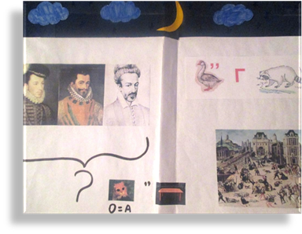
Творческое задание: подобрать ассоциацию к следующему историческому событию: Варфоломеевская ночь
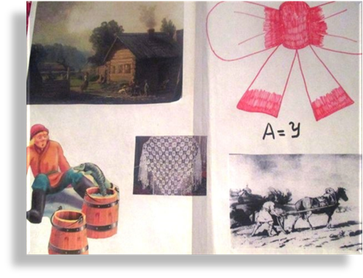
Творческое задание: подобрать ассоциацию к следующему историческому событию: Пугачевский бунт.

